
历史学系
2026历史学-旅游管理双学士学位项目培养方案
一. 学科专业简介
复旦大学是中国最早建立旅游学科本硕博完整培养体系的院校之一，旅游学系是国内首批旅游管理硕士专业学位（MTA）授予单位和首批国家一流本科专业建设点，是文化和旅游部重点实验室建设单位和上海市高等院校旅游专业定点单位。旅游管理专业中国大学专业排名A+专业，在2024年QS世界大学学科排名中位列中国大陆第一，2025年位列全球第47名。旅游管理专业硕士（MTA）在2022年中国MTA专业学位水平评估中被评为A+。
二. 培养目标
历史学+旅游管理的双学位项目旨在培养具备深厚历史文化底蕴和扎实旅游专业知识，熟悉文化与遗产活化利用理论背景与应用场景，拥有强烈的问题意识、研究思维和实践判断能力，“知历史、懂遗产、精运营、有情怀、强创新”的文化遗产管理与旅游管理复合型专业人才。
要求学生掌握历史学、旅游学、管理学、文化遗产管理学的基本原理，熟悉文化遗产与旅游领域的研究方法，了解文旅行业动态，熟练掌握一至二门外语，具有社会责任感、国际视野、创新精神，拥有较强的科研能力与分析、解决产业问题的能力，能胜任文旅产业发展、文化遗产保护利用的科研与战略管理相关工作。
三. 基本要求
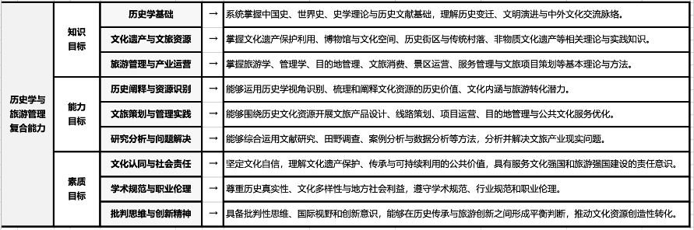
四. 修业要求
1.修业年限：4年（类型：R本科、□本硕、□本博）
2. 学位授予说明：
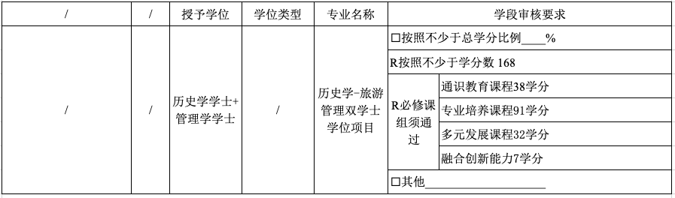
五. 学分要求
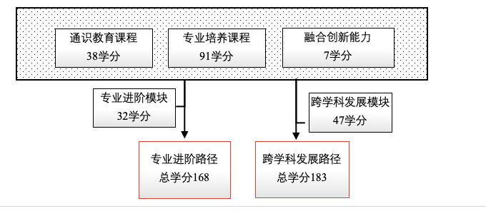
1、专业进阶路径：32学分
本路径学生需要完成168学分（含实践学分不低于26学分；含美育学分不少于2学分，其中至少在“美学和艺术史论类”或“艺术鉴赏和评论类”课程中修读1学分，并至少参与一项艺术实践活动；劳动教育不少于32学时，并满足劳动周教育要求），包括通识教育课程38学分、专业培养课程91学分、专业进阶模块修读32学分、融合创新能力模块7学分。
2、跨学科学发展路径：47学分
本路径学生需要完成183学分，包括通识教育课程38学分、专业培养课程91学分、融合创新能力模块7学分、修读本专业进阶课程32学分+1个跨学科微专业（学程）15学分。
六. 学位要求
4年级结束时，如达到学士学位要求者授予历史学学士和管理学学士双学位。
（1）修满规定的学分，达到本科教学培养方案规定的各项要求。
（2）以符合学生毕业时所在专业教学培养方案规定的所有课程的有效成绩为准计算平均绩点，且此平均绩点大于或等于2.0。
七. 课程体系与科研训练体系
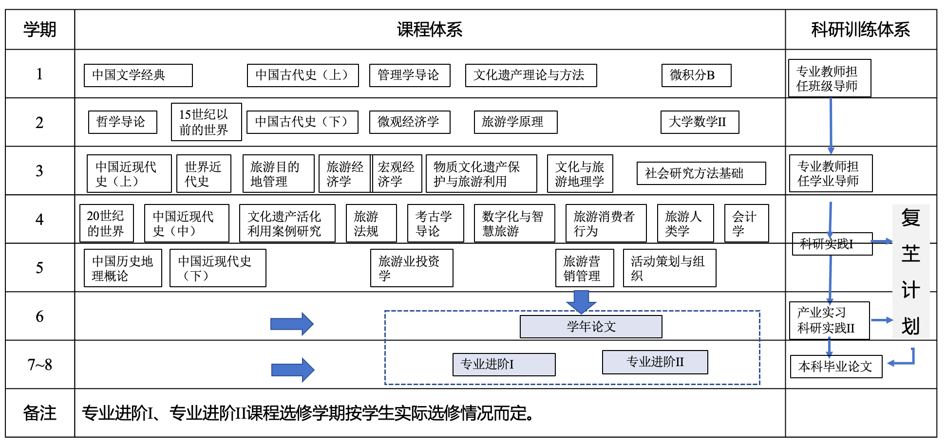
1.课程体系
以多学科融合的视角建立了历史学与旅游管理双学位方向的专业课程体系，包括侧重不同、难度逐级提升的两大专业进阶模块。
2.科研训练体系
构建“导师引导—方法训练—田野调查—实践调研—项目研究—毕业论文”全周期科研训练体系，1年级入学即配备班级导师，全程提供学术指导，从2年级开始给每位本科生配备学业导师／拔尖导师，鼓励师生共创；第4学期暑期安排文化遗产田野调查、第5-6学期安排教学实习和实践调研，通过复芏计划（FDUROP）（䇹政、望道、登辉和曦源）等项目引导学生在“做中学、学中悟、悟中创”，激发学生创新志趣。
八. 课程设置与修读要求
备注：每学期选修学分不得超过32学分。
(一) 通识教育课程（38学分）
通识教育课程包括通识教育核心课程和专项教育课程。
1. 通识教育核心课程（23学分）
要求修读23学分，含思想政治理论课16学分，七大模块课程6学分（美育学分不少于2学分），大学生国家安全教育1学分。
2. 通识教育专项教育课程（15学分）
(二) 专业培养课程（91学分）
专业培养课程包括学科基础课程和专业核心教育课程。
1. 学科基础课程（26学分）
学生应在学科基础课程中社会科学课程修满26学分，含“中国文学经典”，“微积分B”，“大学数学II”，“管理学导论”，“微观经济学”，“宏观经济学”，“会计学”、“哲学导论”，“逻辑学”（其中“哲学导论”和“逻辑学”二选一）。
(1) 社会科学基础课程（20学分）
a) 学科导论类（11学分）
课程名称 | 学分 | 学时 | 修读要求 | 课程代码 | 含实践学分 | 含美育学分 | 含劳动教育总学时 | 开课学期 | 研究生学位课程类别 | 备注
会计学  Accounting | 3.0 | 72.0 | 选修 | BA10003 | 0.75 | 0.0 | 0.0 | 春,秋 | /
微观经济学  Microeconomics | 3.0 | 54.0 | 选修 | ECON20003 | 0.0 |  |  | 2 | /
宏观经济学  Macroeconomics | 3.0 | 54.0 | 选修 | ECON20004 | 0.0 |  |  | 3 | /
管理学导论  Introduction to Management | 2.0 | 36.0 | 选修 | BA10006 | 0.0 |  |  | 春,秋 | /
b) 数学基础课（9学分）
课程名称 | 学分 | 学时 | 修读要求 | 课程代码 | 含实践学分 | 含美育学分 | 含劳动教育总学时 | 开课学期 | 研究生学位课程类别 | 备注
微积分B  Calculus B | 6.0 | 108.0 | 选修 | MATH10028 | 0.4 |  |  | 秋 | /
大学数学Ⅱ  Comprehensive University Mathematics Ⅱ | 3.0 | 54.0 | 选修 | MATH10030 | 0.4 |  |  | 春 | /
(2) 人文基础课程（6学分）
课程模块 | 课程名称 | 学分 | 学时 | 修读要求 | 课程代码 | 含实践学分 | 含美育学分 | 含劳动教育总学时 | 开课学期 | 研究生学位课程类别 | 备注
基础理论课程（跨院系必修） | 中国文学经典  Chinese Literary Classics | 3.0 | 54.0 | 必修 | CHIN10005 | 0.0 | 3.0 | 0.0 | 春,秋 | /
基础理论课程（跨院系必修） | 哲学导论  Introduction to Philosophy | 3.0 | 54.0 | 选修 | PHIL10002 | 1.0 | 0.0 | 0.0 | 春,秋 | / | 组01:二选一
基础理论课程（跨院系必修） | 逻辑学  Logic | 3.0 | 54.0 | 选修 | PHIL10003 | 1.0 | 0.0 | 0.0 | 春,秋 | / | 组01:二选一
2. 专业核心教育课程（65学分）
(1) A组（33学分）
课程名称 | 学分 | 学时 | 修读要求 | 课程代码 | 含实践学分 | 含美育学分 | 含劳动教育总学时 | 开课学期 | 研究生学位课程类别 | 备注
中国古代史（上）  History of Ancient China I | 4.0 | 72.0 | 必修 | HIST10007 | 0.5 | 0.0 | 0.0 | 1 | /
中国古代史（下）  History of Ancient Chinese II | 4.0 | 72.0 | 必修 | HIST10008 | 0.5 | 0.0 | 0.0 | 2 | /
15世纪以前的世界  The World before 1500 CE | 4.0 | 72.0 | 必修 | HIST10009 | 0.5 | 0.0 | 0.0 | 2 | /
世界近代史  History of Modern World | 4.0 | 72.0 | 必修 | HIST20010 | 0.5 | 0.0 | 0.0 | 3 | /
中国近现代史（上）  History of Modern China I | 3.0 | 54.0 | 必修 | HIST20008 | 0.5 | 0.0 | 0.0 | 3 | /
中国近现代史（中）  History of Modern China II | 3.0 | 54.0 | 必修 | HIST20009 | 0.5 | 0.0 | 0.0 | 4 | /
中国近现代史（下）  History of Modern China III | 3.0 | 54.0 | 必修 | HIST30084 | 0.5 | 0.0 | 0.0 | 5 | /
20世纪的世界  World in the 20th Century | 4.0 | 72.0 | 必修 | HIST20007 | 0.5 | 0.0 | 0.0 | 4 | /
中国历史地理概论  Historical Geography of China | 2.0 | 36.0 | 必修 | HIST30009 | 0.5 | 0.0 | 0.0 | 5 | /
考古学导论  Introduction to Archaeology | 2.0 | 36.0 | 必修 | ARCH10001 | 0.1 | 0.0 | 0.0 | 秋 | /
(2) B组（14学分）
课程名称 | 学分 | 学时 | 修读要求 | 课程代码 | 含实践学分 | 含美育学分 | 含劳动教育总学时 | 开课学期 | 研究生学位课程类别 | 备注
文化遗产理论与方法  Theories and Approaches in Cultural Heritage Management | 2.0 | 36.0 | 必修 | HIST10001 | 0.5 |  |  | 1 | /
物质文化遗产保护与旅游利用  Tangible Cultural Heritage：Conservation and Tourism-wise Utilization | 2.0 | 36.0 | 必修 | BA20004 | 0.5 |  |  | 3 | /
文化遗产活化利用案例研究  Case Studies in Cultural Heritage Revitalization and Utilization | 2.0 | 36.0 | 必修 | BA20002 | 0.5 |  |  | 4 | /
社会研究方法  Approaches to Social Research | 2.0 | 36.0 | 必修 | BA20008 | 0.5 |  |  | 3 | /
数字化与智慧旅游  Digitalization and Smart Tourism | 2.0 | 36.0 | 必修 | BA20003 | 0.5 | 0.0 | 0.0 | 4 | /
旅游人类学  Anthropology of Tourism | 2.0 | 36.0 | 必修 | BA30099 | 0.5 | 0.0 | 0.0 | 4 | /
文化与旅游地理学  Cultural and Tourism Geography | 2.0 | 36.0 | 必修 | BA20005 | 0.5 |  |  | 3 | /
(3) C组（18学分）
课程名称 | 学分 | 学时 | 修读要求 | 课程代码 | 含实践学分 | 含美育学分 | 含劳动教育总学时 | 开课学期 | 研究生学位课程类别 | 备注
旅游学原理  Tourism Principles | 2.0 | 36.0 | 必修 | BA10005 | 0.5 | 0.0 | 0.0 | 2 | /
旅游业投资学  Tourism Sector Investment | 2.0 | 36.0 | 必修 | BA30095 | 0.0 | 0.0 | 0.0 | 5 | /
旅游营销管理  Tourism Marketing Management | 2.0 | 36.0 | 必修 | BA30103 | 0.0 | 0.0 | 0.0 | 5 | /
活动策划与组织  Event Planning and Organizing | 2.0 | 36.0 | 必修 | BA30100 | 0.5 | 0.0 | 0.0 | 5 | /
旅游目的地管理  Destination Management | 2.0 | 36.0 | 必修 | BA30083 | 0.0 | 0.0 | 0.0 | 3 | /
旅游消费者行为  Consumer Behavior in Travel and Tourism | 2.0 | 36.0 | 必修 | BA20017 | 0.0 | 0.0 | 0.0 | 4 | /
旅游经济学  Tourism Economics | 2.0 | 36.0 | 必修 | BA30067 | 0.0 | 0.0 | 0.0 | 3 | /
旅游英语  English for Tourism and Hospitality | 2.0 | 36.0 | 必修 | BA20018 | 0.0 | 0.0 | 0.0 | 4 | /
旅游法规  Tourism Law | 2.0 | 36.0 | 必修 | BA20015 | 0.0 | 0.0 | 0.0 | 4 | /
(三) 多元发展课程
包括专业进阶路径、跨学科发展路径，要求在院系专业导师指导下选择1条发展路径，按路径要求修读课程。
1. 专业进阶路径（32学分）
修满32学分。其中A组至少修读16学分，B组至少修读16学分。专业进阶课程设置如下：
(1) A组（14学分）
课程名称 | 学分 | 学时 | 修读要求 | 课程代码 | 含实践学分 | 含美育学分 | 含劳动教育总学时 | 开课学期 | 研究生学位课程类别 | 备注
旅游与文化遗产文献阅读  Selected Reading in Tourism and Cultural Heritage | 2.0 | 36.0 | 选修 | BA30010 | 0.5 |  |  | 秋 | / | 全英语授课
文化遗产与旅游发展伦理专题  Ethics of Cultural Heritage and Tourism Development | 2.0 | 36.0 | 选修 | BA30009 | 0.5 | 0.0 | 0.0 | 春,秋 | /
非物质文化遗产保护与旅游利用  Intangible Cultural Heritage：Conservation and Tourism-wise Utilization | 2.0 | 36.0 | 选修 | BA30006 | 0.5 |  |  | 春 | /
中国古代城市史  Urban History of Ancient China | 2.0 | 36.0 | 选修 | HIST30020 | 0.0 | 0.0 | 0.0 | 春,秋 | /
中国古代礼制研究  Ritual System in Ancient China | 2.0 | 36.0 | 选修 | HIST30023 | 0.0 | 0.0 | 0.0 | 春,秋 | /
中国古代社会生活史  Society and Life in Ancient China | 2.0 | 36.0 | 选修 | HIST30047 | 0.0 | 0.0 | 0.0 | 春,秋 | /
明清文化史  Culture History of Ming and Qing Dynasty | 2.0 | 36.0 | 选修 | HIST30075 | 0.0 | 2.0 | 0.0 | 春,秋 | /
美国大众文化史  History of Popular Culture in the USA | 2.0 | 36.0 | 选修 | HIST30030 | 0.0 | 0.0 | 0.0 | 春,秋 | /
古希腊史  Ancient Greek History | 2.0 | 36.0 | 选修 | HIST30072 | 0.0 | 0.0 | 0.0 | 春,秋 | /
日本近代史  A Modern History of Japan | 2.0 | 36.0 | 选修 | HIST30115 | 0.0 | 0.0 | 0.0 | 春,秋 | /
韩国文化史  Culture History of Korea | 2.0 | 36.0 | 选修 | HIST30108 | 0.0 | 2.0 | 0.0 | 春,秋 | /
文化创意产业引论  Introduction to Creative Industries | 2.0 | 36.0 | 选修 | BA30091 | 0.0 | 0.0 | 0.0 | 春 | /
旅游文化学  Tourism Culture | 2.0 | 36.0 | 选修 | BA30065 | 0.0 | 0.0 | 0.0 | 秋 | /
旅游与跨文化沟通  Tourism and Cross-Cultural Communication | 2.0 | 36.0 | 选修 | BA30097 | 0.0 | 0.0 | 0.0 | 春,秋 | /
遗产旅游  Introduction to Heritage Tourism | 2.0 | 36.0 | 选修 | BA30082 | 0.0 | 0.0 | 0.0 | 春,秋 | / | 全英语授课
博物馆学概论  Introduction to Museology | 2.0 | 36.0 | 选修 | MUSE20001 | 0.1 | 0.0 | 0.0 | 3 | /
(2) B组（16学分）
课程名称 | 学分 | 学时 | 修读要求 | 课程代码 | 含实践学分 | 含美育学分 | 含劳动教育总学时 | 开课学期 | 研究生学位课程类别 | 备注
酒店管理概论  Introduction to Hotel Management | 2.0 | 36.0 | 选修 | BA30085 | 0.5 | 0.0 | 0.0 | 春,秋 | /
国际酒店管理专题  Topics on International Hotel Management | 2.0 | 36.0 | 选修 | BA30084 | 0.0 | 0.0 | 0.0 | 春,秋 | /
邮轮产业与服务管理  Cruise Industry and Service Management | 2.0 | 36.0 | 选修 | BA30096 | 0.0 | 0.0 | 0.0 | 春,秋 | /
旅游市场研究  Tourism Market Studies | 2.0 | 36.0 | 选修 | BA30075 | 0.0 | 0.0 | 0.0 | 春,秋 | /
旅游管理专题  Topics on Tourism Management | 2.0 | 36.0 | 选修 | BA30073 | 0.0 | 0.0 | 0.0 | 春,秋 | /
会展管理  Convention and Exhibition Management | 2.0 | 36.0 | 选修 | BA30078 | 0.0 | 0.0 | 0.0 | 春,秋 | /
旅游运营商经营与管理  Tour Operator Business Management | 2.0 | 36.0 | 选修 | BA20007 | 0.5 |  |  | 春 | /
文化遗产与城市旅游  Culture Heritage and Urban Tourism | 2.0 | 36.0 | 选修 | BA20006 | 2.0 |  |  | 2 | /
文化遗产与乡村旅游  Culture Heritage and Rural Tourism | 2.0 | 36.0 | 选修 | BA30011 | 2.0 |  |  | 3 | /
数字文旅调研  Digital Cultural Tourism Research | 2.0 | 36.0 | 选修 | BA30008 | 2.0 |  |  | 5 | /
旅游收益管理  Tourism Revenue Management | 2.0 | 36.0 | 选修 | BA30087 | 0.0 | 0.0 | 0.0 | 春 | /
旅游发展规划  Tourism Development and Planning | 2.0 | 36.0 | 选修 | BA30077 | 0.0 | 0.0 | 0.0 | 春,秋 | /
旅游地产与度假区管理  Tourist Resorts Management | 2.0 | 36.0 | 选修 | BA30088 | 0.0 | 0.0 | 0.0 | 春 | /
旅游广告  Tourism Advertising | 2.0 | 36.0 | 选修 | BA30089 | 0.0 | 0.0 | 0.0 | 春 | /
游憩管理  Recreation Management | 2.0 | 36.0 | 选修 | BA30093 | 0.0 | 0.0 | 0.0 | 春 | /
主题公园管理  Theme Park and Attractions Management | 2.0 | 36.0 | 选修 | BA30094 | 0.0 | 0.0 | 0.0 | 春,秋 | /
旅游接待业  Tourism and Hospitality Industry | 2.0 | 36.0 | 选修 | BA20019 | 0.0 | 0.0 | 0.0 | 3 | /
国际旅游服务贸易  International Tourism Service Trade | 2.0 | 36.0 | 选修 | BA30101 | 0.0 | 0.0 | 0.0 | 春,秋 | /
服务管理  Service Management | 2.0 | 36.0 | 选修 | BA30086 | 0.0 | 0.0 | 0.0 | 春 | /
休闲学概论  General Survey of Leisure Industry | 2.0 | 36.0 | 选修 | BA30076 | 0.0 | 0.0 | 0.0 | 春 | /
旅游策划学  Tourism Project and Planning | 2.0 | 36.0 | 选修 | BA30071 | 0.0 | 0.0 | 0.0 | 5 | /
旅游心理学  Consumer Psychology of Tourism | 2.0 | 36.0 | 选修 | BA30068 | 0.0 | 0.0 | 0.0 | 春 | /
旅游社会学  Tourism Sociology | 2.0 | 36.0 | 选修 | BA30072 | 0.0 | 0.0 | 0.0 | 春 | /
文化遗产管理  Management of Cultural Heritage | 2.0 | 36.0 | 选修 | BA30092 | 0.0 | 0.0 | 0.0 | 3 | /
2. 荣誉项目路径

3. 跨学科发展路径（47学分）
修满47学分。要求修读修读本专业进阶课程32学分+1个跨学科微专业（学程）15学分。学分不足部分可在全校所有本科生课程中任意选修。学程课程详见教务处微专业（学程）项目网页，下载地址：https://jwc.fudan.edu.cn/（复旦大学教务处）专业培养-常用文档。完成学程修读要求的学生可获得相应的微专业（学程）证书。
4. 创新创业路径（47学分）

5. 辅修学士学位路径
其他
(四) 融合创新能力（7学分）
要求修读7学分。鼓励学生在读期间积极申请复芏计划（FDUROP）项目，详见复旦大学本科生学术研究资助计划管理办法。
课程名称 | 学分 | 学时 | 修读要求 | 课程代码 | 含实践学分 | 含美育学分 | 含劳动教育总学时 | 开课学期 | 研究生学位课程类别 | 备注
文化遗产田野调查  Field Study of Cultural Heritage | 2.0 | 36.0 | 必修 | BA30007 | 1.0 |  | 36.0 | 暑期 | /
学年论文  Junior Thesis | 1.0 | 18.0 | 必修 | BA30066 | 1.0 | 0.0 | 0.0 | 6 | /
复芏计划(FDUROP)  FDUROP | 0.0 |  | 选修
毕业论文  Graduation Thesis | 4.0 | 72.0 | 必修 | BA40004 | 4.0 | 0.0 | 0.0 | 8 | /

